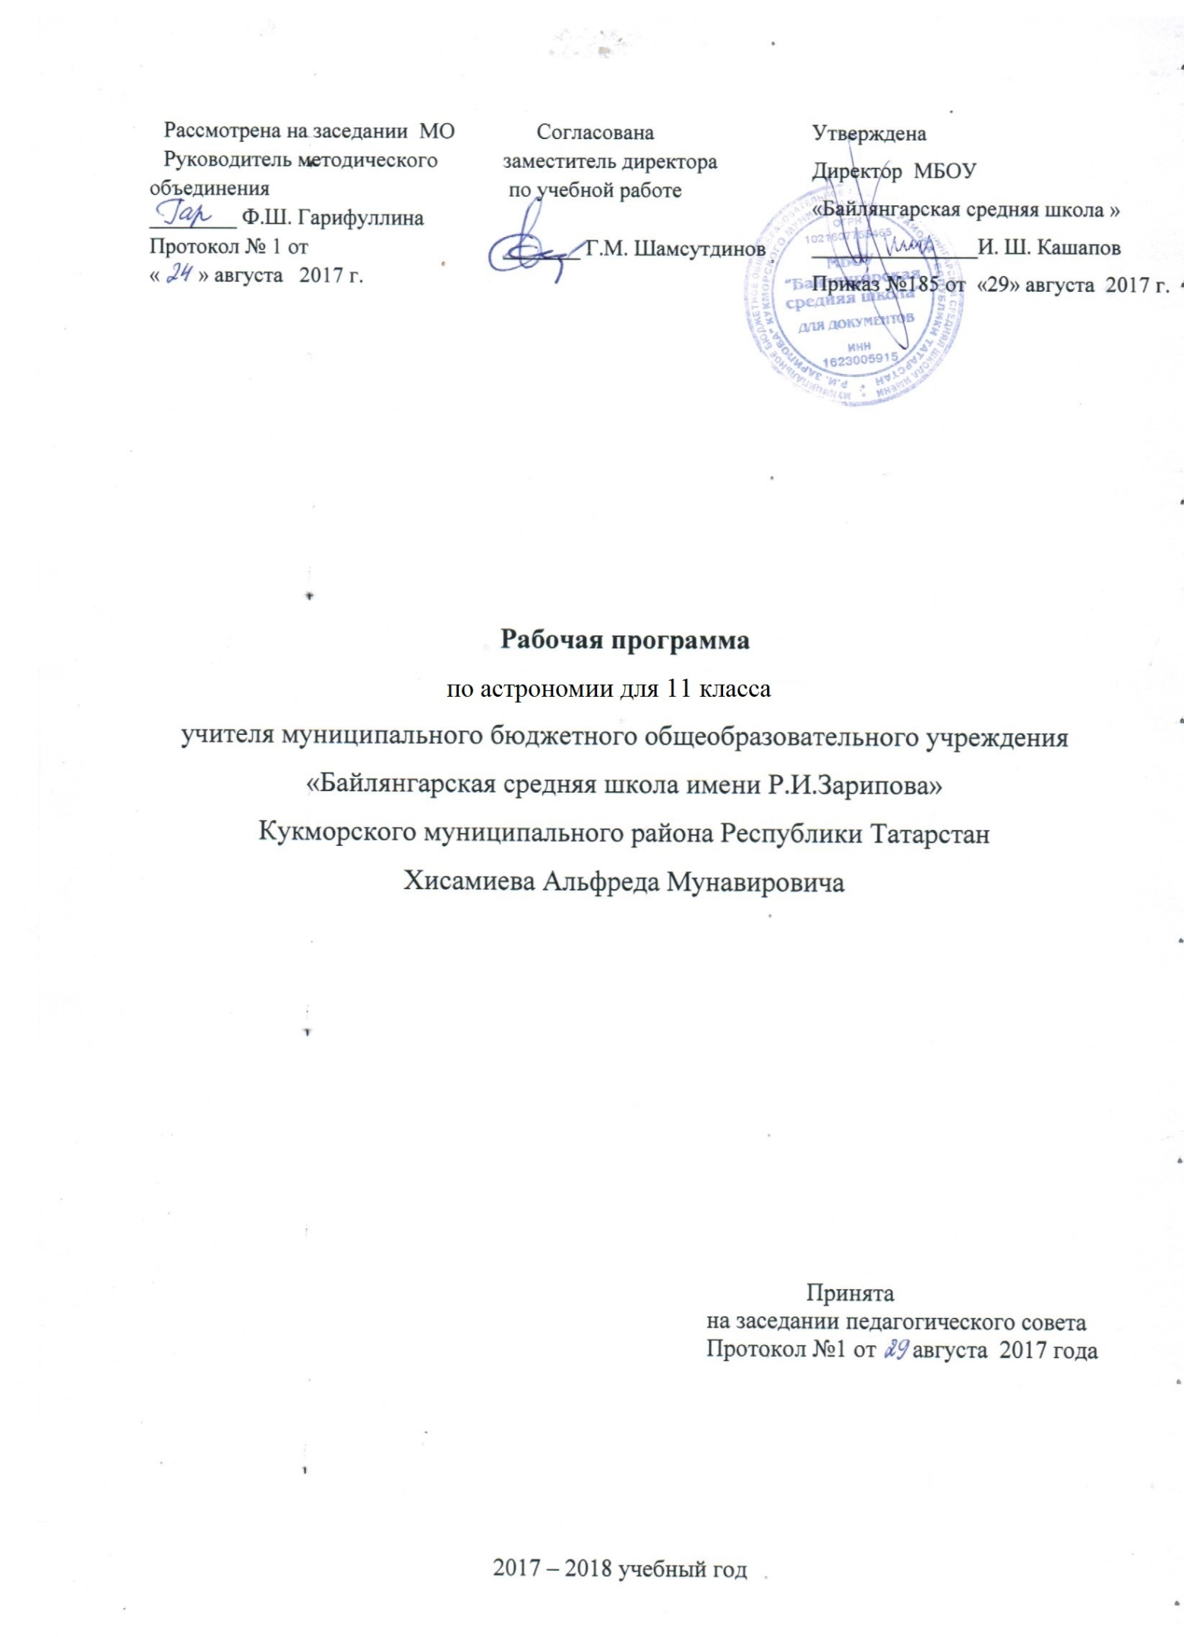

**Содержание учебного предмета**

|  |  |  |
| --- | --- | --- |
| Название раздела | Краткое содержание | Количество часов |
| Введение в астрономию | **Строение и масштабы Вселенной, и современные наблюдения** Какие тела заполняют Вселенную. Каковы их характерные размеры и расстояния между ними. Какие физические условия встречаются в них. Вселенная расширяется. Где и как работают самые крупные оптические телескопы. Как астрономы исследуют гамма-излучение Вселенной. Что увидели гравитационно-волновые и нейтринные телескопы. | 1 |
| Астрометрия | **Звёздное небо и видимое движение небесных светил** Какие звёзды входят в созвездия Ориона и Лебедя. Солнце движется по эклиптике. Планеты совершают петлеобразное движение. Небесные координаты Что такое небесный экватор и небесный меридиан. Как строят экваториальную систему небесных координат. Как строят горизонтальную систему небесных координат**.**  **Видимое движение планет и Солнца** Петлеобразное движение планет, попятное и прямое движение планет. Эклиптика, зодиакальные созвездия. Неравномерное движение Солнца по эклиптике.  **Движение Луны и затмения** Фазы Луны и синодический месяц, условия наступления солнечного и лунного затмений. Почему происходят солнечные затмения. Сарос и предсказания затмений  **Время и календарь**  Звёздное и солнечное время, звёздный и тропический год. Устройство лунного и солнечного календаря, проблемы их согласования Юлианский и григорианский календари. | 5 |
| Небесная механика | **Гелиоцентрическая система мира**  Представления о строении Солнечной системы в античные времена и в средневековье. Гелиоцентрическая система мира, доказательство вращения Земли вокруг Солнца. Параллакс звёзд и определение расстояния до них, парсек.  **Законы Кеплера** Открытие И.Кеплером законов движения планет. Открытие закона Всемирного тяготения и обобщённые законы Кеплера. Определение масс небесных тел.  **Космические скорости**  Расчёты первой и второй космической скорости и их физический смысл. Полёт Ю.А. Гагарина вокруг Земли по круговой орбите.  **Межпланетные перелёты** Понятие оптимальной траектории полёта к планете. Время полёта к планете и даты стартов. 9 Луна и её влияние на Землю  **Лунный рельеф и его природа**. Приливное взаимодействие между Луной и Землёй. Удаление Луны от Земли и замедление вращения Земли. Прецессия земной оси и предварение равноденствий. | 3 |
| Строение солнечной системы | **Современные представления о Солнечной системе**. Состав Солнечной системы. Планеты земной группы и планеты- гиганты, их принципиальные различия. Облако комет Оорта и Пояс Койпера. Размеры тел солнечной системы.  **Планета Земля** Форма и размеры Земли. Внутреннее строение Земли. Роль парникового эффекта в формировании климата Земли.  **Планеты земной группы**  Исследования Меркурия, Венеры и Марса, их схожесть с Землёй. Как парниковый эффект греет поверхность Земли и перегревает атмосферу Венеры. Есть ли жизнь на Марсе. Эволюция орбит спутников Марса Фобоса и Деймоса.  **Планеты-гиганты**  Физические свойства Юпитера, Сатурна, Урана и Нептуна. Вулканическая деятельность на спутнике Юпитера Ио. Природа колец вокруг планет-гигантов.  **Планеты-карлики и их свойства.** Малые тела Солнечной системы Природа и движение астероидов. Специфика движения групп астероидов Троянцев и Греков. Природа и движение комет. Пояс Койпера и Облако комет Оорта. Природа метеоров и метеоритов.  **Метеоры и метеориты** Природа падающих звёзд, метеорные потоки и их радианты. Связь между метеорными потоками и кометами. Природа каменных и железных метеоритов. Природа метеоритных кратеров. | 7 |
| Астрофизика и звездная астрономия | **Методы астрофизических исследований** Устройство и характеристики телескопов рефракторов и рефлекторов. Устройство радиотелескопов, радиоинтерферометры.  **Солнце** Основные характеристики Солнца. Определение массы, температуры и химического состава Солнца. Строение солнечной атмосферы. Солнечная активность и её влияние на Землю и биосферу.  **Внутреннее строение Солнца**  Теоретический расчёт температуры в центре Солнца. Ядерный источник энергии и термоядерные реакции синтеза гелия из водорода, перенос энергии из центра Солнца наружу, конвективная зона. Нейтринный телескоп и наблюдения потока нейтрино от Солнца.  **Основные характеристики звёзд** Определение основных характеристик звёзд: массы, светимости, температуры и химического состава. Спектральная классификация звёзд и её физические основы. Диаграмма «спектральный класс» — светимость звёзд, связь между массой и светимостью звёзд.  **Внутреннее строение звёзд**  Строение звезды главной последовательности. Строение звёзд красных гигантов и сверхгигантов.  **Белые карлики, нейтронные звёзды, пульсары и чёрные дыры** 11  Строение звёзд белых карликов и предел на их массу — предел Чандрасекара. Пульсары и нейтронные звёзды. Природа чёрных дыр и их параметры.  **Двойные, кратные и переменные звёзды** Наблюдения двойных и кратных звёзд. Затменно-переменные звёзды. Определение масс двойных звёзд. Пульсирующие переменные звёзды, кривые изменения блеска цефеид. Зависимость между светимостью и периодом пульсаций у цефеид. Цефеиды — маяки во Вселенной, по которым определяют расстояния до далёких скоплений и галактик**.**  **Новые и сверхновые звёзды**  Характеристики вспышек новых звёзд. Связь новых звёзд с тесными двойными системами, содержащими звезду белый карлик. Перетекание вещества и ядерный взрыв на поверхности белого карлика. Как взрываются сверхновые звёзды. Характеристики вспышек сверхновых звёзд. Гравитационный коллапс белого карлика с массой Чандрасекара в составе тесной двойной звезды — вспышка сверхновой первого типа. Взрыв массивной звезды в конце своей эволюции — взрыв сверхновой второго типа. Наблюдение остатков взрывов сверхновых звёзд.  **Эволюция звёзд: рождение, жизнь и смерть звёзд** Расчёт продолжительности жизни звёзд разной массы на главной последовательности. Переход в красные гиганты и сверхгиганты после исчерпания водорода. Спокойная эволюция маломассивных звёзд, и гравитационный коллапс и взрыв с образованием нейтронной звезды или чёрной дыры массивной звезды. Определение возраста звёздных скоплений и отдельных звёзд и проверка теории эволюции звёзд. | 7 |
| Млечный Путь | **Газ и пыль в Галактике** Как образуются отражательные туманности. Почему светятся диффузные туманности Как концентрируются газовые и пылевые туманности в Галактике.  **Рассеянные и шаровые звёздные скопления**  Наблюдаемые свойства рассеянных звёздных скоплений. Наблюдаемые свойства шаровых звёздных скоплений. Распределение и характер движения скоплений в Галактике. Распределение звёзд, скоплений, газа и пыли в Галактике. Сверхмассивная чёрная дыра в центре Галактики и космические лучи. Инфракрасные наблюдения движения звёзд в центре Галактики и обнаружение в центре Галактики сверхмассивной черной дыры. Расчёт параметров сверхмассивной чёрной дыры. Наблюдения космических лучей и их связь со взрывами сверхновых звёзд. | 3 |
| Галактики | Как классифицировали галактики по форме и камертонная диаграмма Хаббла. Свойства спиральных, эллиптических и неправильных галактик. Красное смещение в спектрах галактик и определение расстояния до них.  **Закон Хаббла** Вращение галактик и тёмная материя в них.  **Активные галактики и квазары** Природа активности галактик, радиогалактики и взаимодействующие галактики. Необычные свойства квазаров, их связь с ядрами галактик и активностью чёрных дыр в них.  **Скопления галактик** Наблюдаемые свойства скоплений галактик, рентгеновское излучение, температура и масса межгалактического газа, необходимость существования тёмной материи в скоплениях галактик. Оценка массы тёмной материи в скоплениях. Ячеистая структура распределения галактики скоплений галактик. | 3 |
| Строение и эволюция Вселенной | **Конечность и бесконечность Вселенной — парадоксы классической космологии**. Закон всемирного тяготения и представления о конечности и бесконечности Вселенной. Фотометрический парадокс и противоречия между классическими представлениями о строении Вселенной и наблюдениями. Необходимость привлечения общей теории относительности для построения модели Вселенной. Связь между геометрических свойств пространства Вселенной с распределением и движением материи в ней. **Расширяющаяся Вселенная**  Связь средней плотности материи с законом расширения и геометрическими свойствами Вселенной. Евклидова и неевклидова геометрия Вселенной. Определение радиуса и возраста Вселенной. Модель «горячей Вселенной» и реликтовое излучения Образование химических элементов во Вселенной. Обилие гелия во Вселенной и необходимость образования его на ранних этапах эволюции Вселенной. Необходимость не только высокой плотности вещества, но и его высокой температуры на ранних этапах эволюции Вселенной. Реликтовое излучение — излучение, которое осталось во Вселенной от горячего и сверхплотного состояния материи на ранних 14 этапах жизни Вселенной. Наблюдаемые свойства реликтового излучения. Почему необходимо привлечение общей теории относительности для построения модели Вселенной. | 2 |
| Современные проблемы астрономии | **Ускоренное расширение Вселенной и тёмная энергия**  Наблюдения сверхновых звёзд I типа в далёких галактиках и открытие ускоренного расширения Вселенной. Открытие силы всемирного отталкивания. Тёмная энергия увеличивает массу Вселенной по мере её расширения. Природа силы Всемирного отталкивания.  **Обнаружение планет возле других звёзд**. Наблюдения за движением звёзд и определения масс невидимых спутников звёзд, возмущающих их прямолинейное движение. Методы обнаружения экзопланет. Оценка условий на поверхностях экзопланет. Поиск экзопланет с комфортными условиями для жизни на них.  **Поиски жизни и разума во Вселенной**  Развитие представлений о возникновении и существовании жизни во Вселенной. Современные оценки количества высокоразвитых цивилизаций в Галактике. Попытки обнаружения и посылки сигналов внеземным цивилизациям | 3 |

**Требования к уровню подготовки выпускников**

В результате изучения астрономии на базовом уровне ученик должен:

знать/понимать:

* смысл понятий: геоцентрическая и гелиоцентрическая система, видимая звездная величина, созвездие, противостояния и соединения планет, комета, астероид, метеор, метеорит, метеороид, планета, спутник, звезда, Солнечная система, Галактика, Вселенная, всемирное и поясное время, внесолнечная планета (экзопланета), спектральная классификация звезд, параллакс, реликтовое излучение, Большой Взрыв, черная дыра;
* смысл физических величин: парсек, световой год, астрономическая единица, звездная величина;
* смысл физического закона Хаббла;
* основные этапы освоения космического пространства;
* гипотезы происхождения Солнечной системы;
* основные характеристики и строение Солнца, солнечной атмосферы;
* размеры Галактики, положение и период обращения Солнца относительно центра Галактики;

уметь:

* приводить примеры: роли астрономии в развитии цивилизации, использования методов исследований в астрономии, различных диапазонов электромагнитных излучений для получения информации об объектах Вселенной, получения астрономической информации с помощью космических аппаратов и спектрального анализа, влияния солнечной активности на Землю;
* описывать и объяснять: различия календарей, условия наступления солнечных и лунных затмений, фазы Луны, суточные движения светил, причины возникновения приливов и отливов; принцип действия оптического телескопа, взаимосвязь физико-химических характеристик звезд с использованием диаграммы "цвет-светимость", физические причины, определяющие равновесие звезд, источник энергии звезд и происхождение химических элементов, красное смещение с помощью эффекта Доплера;
* характеризовать особенности методов познания астрономии, основные элементы и свойства планет Солнечной системы, методы определения расстояний и линейных размеров небесных тел, возможные пути эволюции звезд различной массы;
* находить на небе основные созвездия Северного полушария, в том числе: Большая Медведица, Малая Медведица, Волопас, Лебедь, Кассиопея, Орион; самые яркие звезды, в том числе: Полярная звезда, Арктур, Вега, Капелла, Сириус, Бетельгейзе;
* использовать компьютерные приложения для определения положения Солнца, Луны и звезд на любую дату и время суток для данного населенного пункта;
* использовать приобретенные знания и умения в практической деятельности и повседневной жизни для:
* понимания взаимосвязи астрономии с другими науками, в основе которых лежат знания по астрономии, отделение ее от лженаук;
* оценивания информации, содержащейся в сообщениях СМИ, Интернете, научно-популярных статьях.

**Используемая литература**

Астрономия 10 – 11 классы. Учебник для общеобразовательных организаций. Базовый уровень. Чаругин В.М. – Москва «Просвещение», 2018.

**Календарно - тематическое планирование**

|  |  |  |  |  |
| --- | --- | --- | --- | --- |
| № урока | Раздел, тема | Количество часов | Календарные сроки | |
| Планируемые сроки | Фактические  сроки |
|  |
|  | **Введение (1ч)** |  |  |  |
| 1 | Введение в астрономию | 1 | 7.09 |  |
|  | Астрометрия (5 ч) |  |  |  |
| 2 | Звёздное небо | 1 | 14.09 |  |
| 3 | Небесные координаты | 1 | 21.09 |  |
| 4 | Видимое движение планет и Солнца | 1 | 28.09 |  |
| 5 | Движение Луны и затмения | 1 | 5.10 |  |
| 6 | Время и календарь | 1 | 12.10 |  |
|  | Небесная механика (3 ч) |  |  |  |
| 7 | Система мира | 1 | 19.10 |  |
| 8 | Законы Кеплера движения планет | 1 | 26.10 |  |
| 9 | Космические скорости и межпланетные перелёты | 1 | 9.11 |  |
|  | Строение Солнечной системы (7 ч) |  |  |  |
| 10 | Современные представления о строении и составе Солнечной системы | 1 | 16.11 |  |
| 11 | Планета Земля | 1 | 23.11 |  |
| 12 | Луна и её влияние на Землю | 1 | 30.11 |  |
| 13 | Планеты земной группы | 1 | 7.12 |  |
| 14 | Планеты-гиганты. Планеты- карлики | 1 | 14.12 |  |
| 15 | Малые тела Солнечной системы | 1 | 21.12 |  |
| 16 | Современные представления о происхождении Солнечной системы | 1 | 11.01 |  |
|  | **Астрофизика и звёздная астрономия (7 ч)** |  |  |  |
| 17 | Методы астрофизических исследований | 1 | 18.01 |  |
| 18 | Солнце | 1 | 25.01 |  |
| 19 | Внутреннее строение и источник энергии Солнца | 1 | 1.02 |  |
| 20 | Основные характеристики звёзд | 1 | 8.02 |  |
| 21 | Белые карлики, нейтронные звёзды, чёрные дыры. Двойные, кратные и переменные звёзды | 1 | 15.02 |  |
| 22 | Новые и сверхновые звёзды | 1 | 22.02 |  |
| 23 | Эволюция звёзд | 1 | 1.03 |  |
|  | **Млечный путь (3 ч)** |  |  |  |
| 24 | Газ и пыль в Галактике | 1 | 8.03 |  |
| 25 | Рассеянные и шаровые звёздные скопления | 1 | 15.03 |  |
| 26 | Сверхмассивная чёрная дыра в центре Млечного Пути | 1 | 22.03 |  |
|  | **Галактики (3 ч)** |  |  |  |
| 27 | Классификация галактик | 1 | 5.04 |  |
| 28 | Активные галактики и квазары | 1 | 12.04 |  |
| 29 | Скопления галактик | 1 | 19.04 |  |
|  | **Строение и эволюция Вселенной (2 ч)** |  |  |  |
| 30 | Конечность и бесконечность Вселенной. Расширяющаяся Вселенная | 1 | 26.04 |  |
| 31 | Модель «горячей Вселенной» и реликтовое излучение | 1 | 3.05 |  |
|  | **Современные проблемы астрономии (3 ч)** |  |  |  |
| 32 | Ускоренное расширение Вселенной и тёмная энергия | 1 | 10.05 |  |
| 33 | Обнаружение планет возле других звёзд | 1 | 17.05 |  |
| 34 | Поиск жизни и разума во Вселенной. Обобщающий урок | 1 | 24.05 |  |